Flygteknik Technical Training Projektarbete
Nyköping Inlämningsdatum
Henrik Sjöström FPfg3a

Haveriet i Gottröra

Handledare: Pär Gustafsson

Sammanfattning

Kl.08.47 den 27 december 1991 startade en flygning från Stockholm/Arlanda flygplats till Köpenhamn. När planet väntade på startbanan var vädret ostadigt med snöblandat regn temperaturen låg runt noll. Vid starten kan man höra hur is lossnar från vingarna. Efter 25 sekunders flygning registreras den första motorpumpningen på den högra motorn, den fortsatte pumpa i 51 sekunder tills den total havererade. 65 sekunder efter start hade också den vänstra motorn börjat pumpa, något som besättningen aldrig märkte förrän den också havererade. Sedan glidflögs planet ner till ett fält där de nödlandade. Alla överlevde den värsta skadan var en kotkomprimering som fick invalidiserande komplikationer. Alla förutom fyra personer kunde själva ta sig ur planet som hade brutits i tre delar.
Orsaken till haveriet var den att avisning hade inte skett i tillräcklig mängd så att vid take off bröts klaris av från vingarna och åkte in i motorerna och skadade fläkt stegen. Detta fick till följd att motorerna började pumpa tills de havererade. Bidragande orsak är också de att piloterna saknade kunskaper om hur man identifierar och avhjälper en motorpumpning.
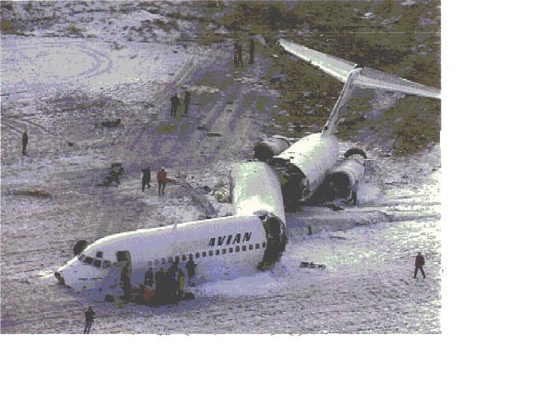

Innehåll
Framsida 1
Sammanfattning 2
1 Innehåll l3
1.1 Syfte och frågeställning 4
1.2 Metod och material 4
2.0 Fakta redovisning 5
2.1 Händelseförloppet 5
2.2 Besättningen 8
2.2.1 Befälhavaren 8
2.2.2 Styrmannen 8
2.2.3 Kabinbesättning 9
2.3 Flygplanet 9
2.3.1 Bränsletankarna 10
2.3.2 Motorerna 10
2.3.2.1 Motorpumpning 11
2.3.2.2 ATS 11
2.3.2.3 ATR 12
2.3.2.4 ARTS 12
2.4 Skador 12
2.4.1 Personskador 12
2.4.2 Skador på planet 14
3.0 Analys 15
3.1 Piloternas agerande 15
3.2 ATR och ARTS inverkan 16
3.2.1 SAS kunskap om ATR och ARTS 16
3.4 Karis 17
3.4.1 Avisning 18
3.4.2 Hantering av klaris problemet 18
3.5 Den mänskliga faktorn 19
4.0 Slutsats 20
5.0 Litteraturförteckning 21
6.0 Bifogad loggbok

1. Inledning

1.1 Syfte och frågeställning

Syftet med denna studie är att få mig en egen uppfattning om vad som hände. Och att få en mer djup kunskap om just denna händelse. Och för att komma fram till detta har jag valt frågorna
- Vad hände?
- Kunde de undvikas?

1.2 Metod och Material
För att komma fram till det resultatet jag kommit fram till har jag. Studerat en redan befintlig utredning och med hjälp av den har jag bildat mig en egen uppfattning och egna svar på vissa frågor. Jag har använt mig av Internet där jag mailade haverikommissionen och frågade om jag kunde få deras utredning vilket jag fick. Jag har också sökt på Internet för att hitta någon information som motsätter sig haverikommissionens. När jag hade tillräckligt med information sammanställde jag den i olika punkter. Efter de så sammanställde jag de i en analys där jag fick fram mina svar på mina frågor
Jag har använt mig av kollegieblock och en bläck penna. Och en av de stora förbrukningsvarorna i min studie har varit Pepsi max som de har gått åt ett antal liter jag har inga exakta siffror men uppskattar de till ca 15 st. 1,5 liters flaskor. Efter att jag gjort min kladd på papper ren skrev jag de hal på dator använde mig av Microsoft word.

2. Fakta redovisning

2.1 Händelseförloppet
En Dc-9-81 som användes av SAS och var dansk registrerad landade på Arlanda den 26 december 1991 kl. 22.09. Den kom från Zürich och hade flugit i 1 timme och 40 minuter i ca -56 c. När planet landade hade de ca 2500 kg bränsle kvar i vardera vingtank. Planet stod stilla resten av natten, medan en flygtekniker utförde en tillsyns. Tekniker var tvungen att ta bort stora mängder snö och is från landstället för att kunna göra inspektionen. Han lade också märke till att de bildats så kallad klar is på vingens översida. Vid de tillfället var temperatur runt +1C.
Planet skulle flyga till Köpenhamn den 27 dec. Kl. 08.30 på SAS linje 751.
Mekanikern som skulle releasa planet den morgonen noterade frost på vingarnas undersida kl. 07.30 och pga. de så kollade han även vänstra vingens översida, genom att med hjälp av en stege klättra upp och lägga ena knäet på vingen och känna på vinge med sin hand. Han konstaterade att de inte fanns någon is på vingarna däremot fann han en hel del snö och slask. Han kontrollerade därefter även vänster motors luftintag på samma vis och kunde inte hitta några fel där.
Kl. 0820 registrerades en temperatur minskning från nattens +1 till -0. När klockan var halv nio så hade man tanka planet med 1400kg bränsle och de var klart för avisning. Befälhavaren tillsammans med mekaniker beställde avisning även på vingarnas undersida pga. att man under natten sett is där. Någon diskussion eller antydan på klar is på vingarnas översida skedde aldrig. Vingarna av isades sedan två gånger på order av mekanikern för han ville försäkra sig om att de inte fanns någon snöslask kvar på vingarna. Under avisningen förbrukade 850 liter avisnings vätska typ I som höll 85C. Någon kontroll av vingarnas översidor gjordes aldrig efter avisningen.
Personen som skötte avisningen har uppgett att han såg de fyra indikerings snoddarna röra sig under besprutningen. Men enligt en passagerare som hade fönsterplatt över vingen kunde han inte se att indikerings snoddarna rörde sig.
När avisning var klart rapporterade mekaniker till befälhavare att han var klar med avisningen.
Efter de så började motorstarten. När motorstarten var klar så taxade de till bana 8 taxningen tog ca 2,30 min med en fart av ca 28 Km/tim alla avisnings system var på och fungerade korrekt. Även ATS var påkopplad. 08.47 började befälhavaren rotera planet. När planet kort därefter lyfte hörde befälhavaren ett okänt ljud. Som man kan höra på cvr: n som ett svagt brummade ljud. Tre av passagerarna har uppgett att de såg is lossna från vingarna när planet lättade.
Efter 25 sekunders flygning uppfattades smällar ryckningar och vibrationer. Ryckningarna kändes som kraftiga inbromsningar. Piloterna förstod att de var motor störningar. Och med hjälp av instrumenten kunde de spåra problemen till höger motor. Varpå styrmannen sade ”jag tror de är kompressorstall” Befälhavaren drog då tillbaka gasreglage för högra motor utan att störningarna minskade. Vid de tillfället var flyghöjden 2000 fot (600m) och de hade då gått 43 sekunder sen rotationen av planet.
Man kunde senare avläsa i flygplanet färdregistrator att de var motorpumpning som hade skett, Den första redan efter 25 sekunder i högra motorn. Vid den tidpunkten gick också gasregleringen över till automatisk (med ökad höjd ökat gaspådrag). Detta visas endast diskret på instrumentpanelen och ingen av förarna märkte detta. 64 sekunder efter rotationen registrerades även motorpumpning på den vänstra motorn vilket förarna inte heller märkte.
51 sekunder efter den första motorpumpningen havererade den högra motorn. Två sekunder efter de havererade även den vänstra motorn. Då nådde också planet sin högsta flyghöjd på 3318 fot (1011m) och hade en fart på 196 knop (363km/tim).
Något senare slutade även de två EFIS skärmarna att fungera de gjordes inget försök att återställa dem. Utan piloterna flög resten av resan på reservinstrumenten .
13 sekunder efter att den vänstra motorn havererat fick de en brandvarning på vänster motor. Styrmannen utlöste då brandsläckaren och 26 sekunder senare försvann brandvarningen.
Efter en stund hördes en ny röst på cvr:n ”titta rakt fram” de var en annan uniformerad SAS pilot som hade flugit med på stols plats 2c och märkt genom den öppna kabin dörren att besättning behövde hjälp, och därmed skyndat fram för att hjälpa. Styrmannen gav honom nöd/felchecklistan och befälhavaren bad honom starta Apu:n.
Eftersom båda motorerna slutat fungera förberedde man för nödlandning och befälhavaren började glidflyga planet. Samtidigt rapporterade styrmannen till Arlanda att de hade motorproblem och bad om att få nödlanda. Han fick direktiv från tornet att landa på bana 1. befälhavaren fortsatte ändå att flyga planet i den kursen de hade och annonserade genom högtalarna ”prepare for on ground emergency”
När planet var 420 meter över marken och hade en fart på 165 knop började den assisterande kaptenen att fälla ut klaffarna, och efter 30 sekunder hade de hela klaffen utfälld och var då 300 meter över marken. Först på höjden 340 hade befälhavaren frågat om klaff. Varpå den assisterande kaptenen sagt att de hade klaff och att han skulle titta rakt fram.
När planet kom ut ur molntäcket konstaterade befälhavaren att de inte kunde nå de fällt de tänk nödlanda på utan fick ta ett som var lite närmare och fick svänga ca 25 grader till höger.
Sjutton sekunder innan nedslaget frågar styrmannen om de inte ska ta ut hjulen denna fråga besvaras omedelbart av den assisterande kaptenen ”gear down gear down”. Åtta sekunder senare är hjulen utfällda och låste och de är då 56 meter över marken. Styrmannen rapporterar då till Stockholm/Arlanda ”och Stockholm s.k. 751 vi haverera i marken”. Lite senare hör man hur landstället slår i trädtoppar. Och flygplanet högra vinge slår i träd och slits av planet. En sekund innan nedslaget hade planet en lutning på 19 grader till höger och farten var ca 107 knop.
Fyra minuter och sju sekunder efter att planet roterade på startbanan tar de i marken med en sidlutning åt höger på 40 grader. Efter nedslaget glider planet 110 meter och bryts i tre delar ingen brand uppstod och alla 129 ombordvarande överlevde.
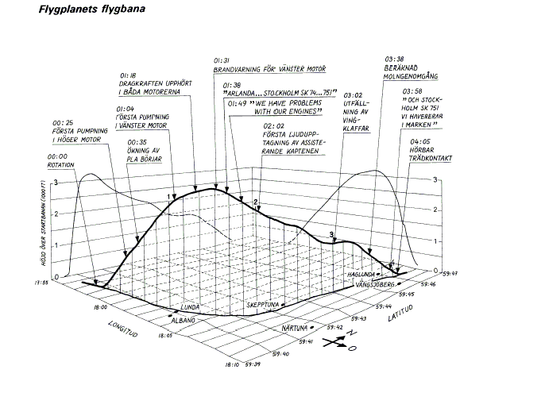

2.2 Besättningen

2.2.1 Befälhavaren
Befälhavaren var en 44 år gammal man han hade ett danskt D certifikat. Han hade totalt 8020 timmar flygtid varav 590 på typen. Det senaste 90 dagarna hade han genomfört 101 landningar. Han fick sin flyg utbildning inom det danska flygvapnet där han flög F 104 Starfighter. Han godkändes som befälhavare på MD-80 den 24 augusti 1990. Hans senaste kontrollflygning innan kraschen var 1991-09-26.

2.2.2 Styrmannen
Styrmannen var 34 år innehade ett B certifikat han hade 3015 timmar total flygtid varav 76 på typen. De senaste nittio dagarna hade han genomför 47 landningar. Han fick sin utbildning inom det svenska flygvapnet där han i huvudsak flög 37 Viggen. Han anställdes hos SAS 1987 där han de första fyra åren tjänstgjorde som system operatör på Dc-10.

2.2.3 Kabinbesättningen
Bestod av en kvinna som var 45 år som var purser, en kvinna som var 26 år och en som var 33 år och en man som var 26 år gammal.

2.3 Flygplanet
Flygplanet som användes vid flygningen var en Mcdonnell Douglas DC-9-81 eller som den mer vanligt brukar kallas MD-80. MD-80 har en kropp som är 45,1 meter lång och spännvidden är 32,9 meter. Den tillverkas i Kalifornien USA. De är en utveckling av Dc-9an, och har två stycken Pratt & Whitney turbofläkt motorer, som är placerade på pyloner längst bak på flygplanskroppen.
Den maximala startvikten är 64 410 kilo vikten vid den aktuella flygningen var
Ca 55 000kg. Planet totala gångtid var 1608 timmar. Det hade gått 159 timmar sedan senaste A3 tillsyn och 19 timmar sedan förra veckotillsynen. Daglig hade gjorts samma dag.
MD-80 certifierades av den amerikanska luftfartsmyndigheten FAA den 26 augusti 1980. certifieringen baserade på certifieringen av dess föregångare Dc-9an.

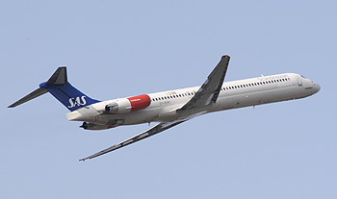

2.3.1 Bränsletankarna
MD-81 har tre separata tankar en central tank på 9340 kg och två vingtankar på 4200 kg var. Tankarna är av integral typ vilket betyder att själva vingens struktur har gjorts tät och utgör tankarnas hölje. Vingtankarna separeras från centertanken med ett skott ca 1,6 meter från flygplanskroppen. Det är också vid denna punkt där vingtankarna har sin lägsta och djupaste punkt.
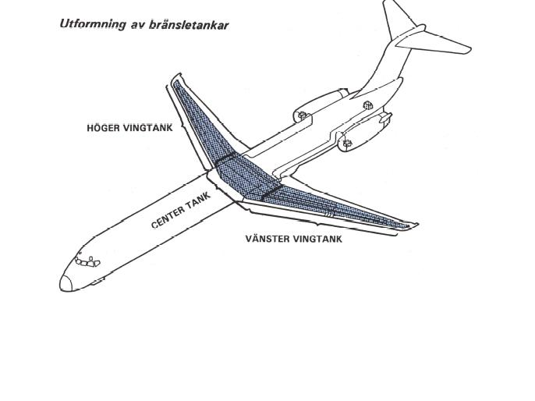

2.3.2 Motorerna
Motorerna på MD-81 är en utveckling av dem som man finner på Dc-9an. Man har ersatt Dc-9ans två fläktsteg med ett och istället ökat luftintagsarean till 1,2 meter vilket är en ökning med 30 %. Motorerna är placerade 1 meter ut i från kroppen och 0,8 meter över vingen.
Det är en turbofläkt typ som består av en låg och en högtrycks rotor som båda består av en kompressor, turbin och en mellan liggande rotoraxel. På den axeln sitter även ett fläkt steg som ska accelerera luft till en yttre fläktkanal och även mata kompressorerna till kärnmotorn med luft.

2.3.2.1 Motorpumpning
Motorpumpning är när en kompressor inte längre kan leverera högre tryck en de som är i brännkammaren. Vilket då gör så att luftflödet byter riktning i motorn och blåser framåt. I vanliga fall upphör pumpningar av sig själva när kompressorn få bygga upp tryck igen. Men om den störning som fick motorn att pumpa fortfarande finns kvar så fortsätter pumpningen. I normala fall så brukar man kunna avhjälpa en pumpning genom att sänka effekt uttaget på motorn. När en motor pumpar utsätt motorn för stora termiska krafter, och måste därför också kontrolleras så snart som möjligt efter att en pumpning har inträffat.
Faktorer som kan få en motor att pumpa kan vara skador på kompressor steget eller att dess blad är slitna eller går sönder. Om man tar ut ett för högt eller lågt varvtal på kompressorn kommer luften inte längre färdas rätt över bladprofilerna och då kommer den att stalla precis som en vanlig vinge gör.
Alla motorer är olika känsliga för motorpumpning och man brukar kalla de för pumpnings marginal. De är hur mycket stryk en motor tål innan den stallar. Man har gjort jämförelser mellan MD-81 ans motor och andra motorer som visar att den har i stort sett samma pumpnings marginaler som de andra.

2.3.2.2 ATS (Auto throttle system)
ATS står för Auto throttle system och är ett system som automatisk styr planets gasreglage lika och samtidigt. Piloten kan alltid manuellt styr gasreglagen och koppla ur automatiken med en strömbrytare på gasreglaget. Vi start på banan kopplas ATS ur vid en hastighet av 60 knop då den stannar på det läge den befinner sig i med en så kallad clamp funktion. Clamp funktionen upphör så snart en ny dragkraftsnivå väljs.

2.3.2.3 ATR (Automatic thrust Restoration)
ATR eller Automatic thrust restoration är ett hjälpsystem som vi händelse av ett motorbort fall automatiskt ska öka dragkraften på den andra motorn för att upprätta hålla tillräcklig dragkraft. ATR har förmåga att överskrida den såkallade clamp funktionen som pilot har angivit. Clamp funktionen är den för inställda drakraft som pilot ställt in. ATR armeras automatiskt så snart Flight pitch axis är inställd på take off och planet är högre en 350 fot. Och om båda motorernas EPR ligger under EPR för G/A. EPR är förkortningen för engine pressure ratio vilket är skillnaden mellan motorns inlopp och utlopps tryck, och används även som referens för motorns dragkraft. G/A är Go around är alltså den drag kraft som behövs för att man ska kunna lyfta igen efter en avbruten landning. ATR aktiveras och börjar då ändra dragkraften om varet mellan motorerna skiljer mer en 0.25. Det som då händer är att ATS också blir aktivt och direkt över går till G/A fast utan clamp funktionen vilket resulterar i att dragkraften ökar tills att någon motor har nått EPR för G/A. De finns ingen utrustning som uppmärksammar piloterna att ATR har blivit aktiv mer en att champ funktionen upphör T.O knappen slocknar och G/A lampan tänds och gasreglage rör sig framåt.

2.3.2.4 ARTS (Automatic Reserve Thrust System)
ARTS är i stort sett samma system som ATR och är ett krav för att flygplanet ska få flygas med reducerad dragkraft. ARTS funktion är att vid motor bortfall öka dragkraften på den andra motorn tills den uppnår maximal startdragkraft. När ARTS aktiveras så ökar bränsle flödet till båda motorerna via elektriskt styrda ventiler på motorerna.
2.4 Skador
2.4.1 Personskador
De var total 129 ombord på flygningen. Varav 6 av dessa var besättningsmän. Och ett barn som åkte under beteckningen ”infant” alltså åkte med sin förälder i knäet med ett speciellt bälte. Ingen omkom 11 stycken skrevs in på sjukhus varav fyra skrevs ut dagen efter. En fick vid senare tillfälle läggas in igen för eftervård.
Den svåraste skada som erhölls var en kotfraktur med neurologiska komplikationer personen blev invalidiserad. Som man kan se på bilden är de flesta svåra skadorna samlade till den främre delens högra sida. Där kan man finna 8 av de totalt 9 ryggskadorna och fem av sju axel och arm skador. De finns även en koncentration av skadade i mittendelens bakre brott, där de var fyra stycken som vart förda till sjukhus.
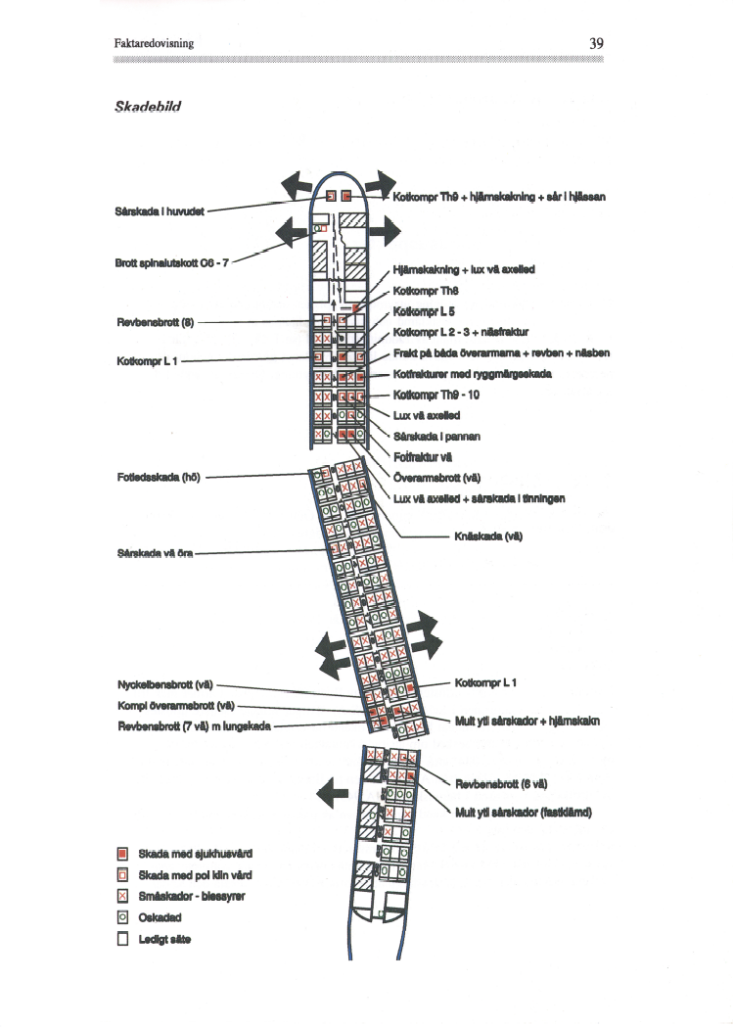

2.4.2 Skador på planet
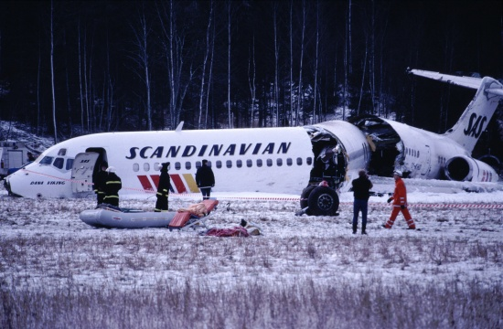
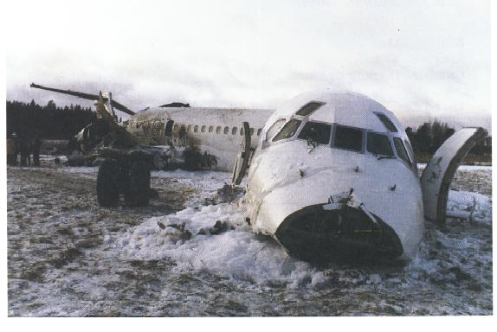

3.0 Analys

3.1 Piloternas agerande
Det första ljudet som man kan höra på cvr:n (cockpit voice recorder) var precis innan slättning och uppfattades av befälhavaren men han kunde inte identifiera ljudet. Den första motorpumpningen skedda 25 sekunder efter rotationen och efter sju sekunder registrerades en till och efter ytterligare tre minuter ännu en. Först då antydde styrmannen att de kunde vara motorpumpning.
Befälhavaren uppgav att han fann de svårt att läsa de digitala instrumenten under de rådande omständigheterna. Men han kunde till slut utläsa att de var höger motor som pumpade. Han drog då tillbaka gasen med 10 % utan att pumpningarna minskade. Men de avdrag han gjorde blev bara 3 % avdrag. På grund av att ATR hade aktiverats och ökat gaspådraget 7 % från clamp läget utan förarnas vetskap. För att ha fått den önskade effekt minskningen hade de behövt dra av 7 % till. Om detta hade varit tillräckligt för att få pumpningen att upphöra går ej att svara på. Dessutom så var ATR fortfarande aktiv och så fort befälhavaren släppte gasreglaget så hade ATR: n fortsatt att öka gaspådraget.
Piloterna hade inte fått någon utbildning eller simulator träning på att avhjälpa motorpumpningar. Hur man löser dessa var heller ingen huvudpunkt på nöd/felchecklistan detta kan förklara varför piloterna inte vidtog rätta åtgärder.
Man gjorde vid senare tillfället ett test i en simulator där de visade sig att tiden de tar att gå igenom nöd/felchecklistans första punk var samma tid som förloppet från första pumpningen till att båda motorerna hade havererat.
Så även om de funnits med hade de troligen inte hunnit komma dit.
De är också anmärknings värt att den checklista som tillverkarna och SAS tagit fram inte har någon utantill punkt om hur man stoppar motorpumpningar. Sådana åtgärder borde behandlas vi typutbildning och underhållas med simulatorträning.
Under hela flygningen var dörren till cockpit öppen vilket ur krasch synpunkt inte är att rekommendera. Men i detta fall ledde de till att den ombordvarande kaptenen kunde uppfatta hur kritisk situationen var och komma för att hjälpa förarna. Och av deras reaktion var han en välkommen hjälp. Vi nödlandningar av denna sort är de bra om den flygande föraren kan ha sin odelade koncentration på flygningen. De finns inget som tyder på att den tredje kaptenen försämrade utgången utan var med och bidrog tillsammans med de andra piloterna till den lyckade nödlandningen.

3.2 ATR och ARTS inverkan
Vid motor bortfall under start proceduren ska ATR se till att ATS direkt reglerar dragkraften till den motor som fungerar. Den ska då ställas i läget för G/A.
ATS påverkar alltid båda motorer lika mycket vilket då betyder att gaspådraget ökar även på den motor som orsakade att ATR startade. Så när planet var över 350 fot så var alla kriterier uppfyllda för att ATR: n skulle armeras. När den högra motorn sedan började pumpa så hade man då de olika varvtalen mellan motorerna 97 % och 78 % differensen då blir 0,28 och automatisk aktivering av ATR var uppnådd. Att detta hände finns registrerat i datorn där man kan se att ATS gick över från clamp till G/A vilket då ledde till att ATS ökade motorpådraget för båda motorerna för att uppnå rätt dragkraft. Vilket i detta fallet var helt fel för att avhjälpa en motorpumpning ska man sänka motorpådraget som piloten försöket med men som inte fick önskad inverkan pga. systemet.
Motorpådraget ökades sedan under hela flygningen vilket resulterade i att motorerna pumpade mer och intensivare, enda till att båda hade havererat.
Inverkan av ATR och ARTS vid en motorpumpning var vid tillfället för haveriet i Gottröra okänt. Och denna incident har lätt till att FAA har get ut nya direktiv och information om att ATR kan aktiveras av en motorpumpning och hur man stänger av funktionen.

3.2.1 SAS kunskap om ATR och ARTS
Vid incidenten var inte SAS personalen informerade om inverkan av dessa hjälp system. Däremot fanns de dokument inom företaget som tog upp dessa system. Och med tanke på hur stor vikt de läggs ner på att vi ska följa underlaget och läsa allt så är de verkligen under all kritik att SAS inte lagt märke till en så stort och centralt system. Även om ATR är ett system som från början var framtaget för speciella procedurer som SAS inte använde sig av. Borde de endå ha tagit del av de manualer och dokument som de har skyldigheter att gå igenom.
Om förarna hade haft relevant kunskap om systemet hade de troligen kunnat uppmärksammat när systemet gick ur clamp och in i G/A och på så vis kunna stängt av dem.

3.3 Klar is
Klar is är och var ett känt problem. Vid hög luftfuktighet eller regn kombinerat med ett nedkylt plan. Och man är också medveten om att vid lättning brukar denna is lossna. Vid incidenten i Gottröra så hade planet kvällen innan flugit från Zürich och landat med 2500 kg nedkylt bränsle kvar i vardera vingtank. Det bränsle som fanns kvar var i tillräckligt stor mängd för att kunna kyla ner vingarna. Och det rådande vädret den natten var i stort sett perfekt för klar is bildning. Temperaturen pendlade mellan plus och minus noll grader med skiftande regn och snö. Teknikern som den natten inspekterade planet konstaterade att de hade börjat bildas klar is på vingarna. Och ett flertal passagerare har vittnat om att de indikerings snoddar som fanns inte rörde sig under avisningen. De har också rapporterats från personal på marken att man sett is lossna vi lättning. Motorskadorna som uppkom orsakades av relativt mjuka mattrial såsom is. Och enligt SHK så är de den mest troliga orsaken att klar is lossnade från vingarna och sögs in i motorerna och skadade dem.
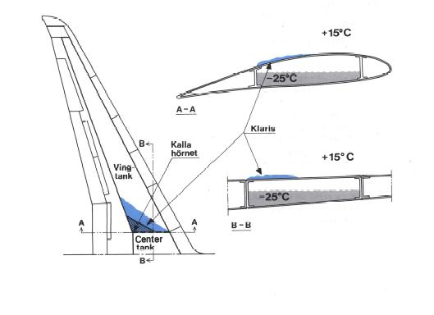

3.3.1 Avisning
I första hand är de befälhavaren ansvar att kolla så att avisningen sker. Men de är den tekniska personalens ansvar att avisningen sker korrekt och att resultatet kontrolleras. Innan vinterperioden började hade all behörigt personal blivit utbildad och fått en checklista där de fanns angivet hur man skulle kolla efter klar is. Kontrollen skulle gå till så att man med ena handen skulle känna på vingens översida. Men de direktiv som jag har kunnat hitta är långt ifrån några direktiv mer förslag. De finns ingen rutin för hur en kontroll ska utföras hur avisningen ska gå till eller hur efterkontroller ska skötas. De borde ha funnits checklistor som skulle ha fyllts i redan av tekniker som uppmärksammade klaris under natten. De borde sedan ha funnits krav på att han skriftligt överförde denna kunskap till den efterkommande mekanikern. Man kan också tycka att vid uppkomst av is på vingarnas undersida borde direktiven säga att noggrannare kontroll ska utföras av vingarnas översida. Mekaniker kontrollerade förvisso vingarnas översida genom att med stege klättra upp och känna efter med handen. Men han kände alldeles för långt fram. För att han skulle ha haft möjligheten att göra undersökningen korrekt och utan risk för sig själv skulle de funnits special utrustning att tillgå till exempel en två delad stege som gått att vika över vingen. För att eliminera risken att halka.

3.3.2 Hanteringen av klar is problemet
Insug av klar is i motorerna på den specifika flygplanstypen var inget nytt. visade sig redan 1985 på en Dc-9-51 som fick allvarliga skador pga. klar is som sugits in i motorerna. På en MD-81 är risken större för detta att hända. Tack vare vingarnas utformning och det större luft intagen på motorerna om man skulle kolla på planet rakt framifrån skulle de bli en relativt rak linje från vingarnas innerkant rakt in i motorn. 1987 utrustades planen med varningstrianglar och indikerings snoddar som ska vara till för att man lättare ska kunna kontrollera om klar is har bildats.
I oktober 1991 så behandlades problemet internationellt och man gav ut en ny bulletin till alla företagens förare den kom att kallas winterzitation bulletinen. Där de stod att de var befälhavarens ansvar att kontrollera om den förekommande snön och is som kunde påverka planet prestanda. Problemet med klar is har inte heller tagits upp något speciellt under utbildningen av MD-80 förare, de har endast fått grundläggande kunskaper. Om de hade fått mer utbildning om dess risker och förekomst hade de troligen varit mer uppmärksamma på problemet.
Trotts alla tecken på att klar isen var ett stort problem har inte SAS uppmärksammat detta och har heller inte tagit fram ett säkert och effektivt sett att kontrollera och avhjälpa klar is.

3.4 Den mänskliga faktorn
I just denna specifika händelse tyckte jag de vore passande att ta upp lite om detta. För de är ju just de som hela kraschen bygger på enligt mig i alla fall. Den mänskliga faktorn är de att vi människor inte är perfekta vi fungerar inte som datorer att vi kan prestera optimalt konstant. Vi påverkas av olika stimulus vår omvärld stör oss får oss att koncentrera oss på andra saker. Till exempel mekaniker som inte kollade isen tillräckligt långt bak på vingen. Kanske hade han kontrollerat just ett sådant plan fem miljoner gånger och aldrig sett is där och utgick från att de nog inte var någon is där idag heller. Kontrollen hade blivit en vanesak. Eller han kanske hade jobbat konstant i åtta timmar utan rast han kanske var trött och de enda som fanns i hans tankar var att få komma hem och sova. Jag tycker inte att de då är hans fel att han missar en sak. Vi alla gör misstag de är systemet som måste skapas så att våra misstag som vi gör och alltid kommer att göra. Kan undvikas kanske skulle två personer göra kontrollen eller kanske skulle man skapa en avisnings funktion som värmer upp vingen på just det stället så skulle man inte behöva oroa sig för att missa de. I denna krasch så är den ett mänskligt fel som leder till ett annat. Men de är också i slutet en mänsklig prestation som får ner planet och alla människor levande på marken igen.

4.0 Slutsats

Nu när jag har tagit del av den befintliga informationen känner jag att jag har fått mig en egen uppfattning om vad som hände och varför. De som hände enligt mig är de att motorerna började pumpa pga. att de sög in is vi lättningen därför att man inte hade kontrollerat och avisat vingarna ordentligt. Detta fick då till följd att kompressor steget skadades och kunde inte leverera rätt tryck och började alltså att pumpa. Om piloterna hade blivit utbildade på de system som fanns ombord och vetat om hur man ska avhjälpa en motorpumpning hade de troligen aldrig blivit någon krasch utan de kunde ha nödlandat på Arlanda igen.
Jag tycker inte man direkt kan skylla på någon individ eller lägga skullden på SAS för att de inte hade tillräckligt bra rutiner. De finns så himla mycket dokumentation som man ska hålla koll på att de inte går. Man måste komma på ett bättre system inom flyget för de som används idag håller inte de är som gjort för att enkla misstag ska få stora konsekvenser.

4 Litteraturförteckning

- SHK,s haveriutredning raport C1993:57e

- http://www.lfv.se/upload/LoS/beredskap/Airbus%20A%20341.jpg

- http://aviation-safety.net/database/record.php?id=19911227-0

- http://images.google.se/imgres?imgurl=http://www.svt.se/svt24/1998/nyar/gottraratop.jpg&imgrefurl=http://www.svt.se/svt24/1998/nyar/gottrara.htm&h=163&w=280&sz=15&tbnid=bWl0j07uS3YJ:&tbnh=63&tbnw=108&start=2&prev=/images%3Fq%3Dkraschen%252Bgottr%25C3%25B6ra%26hl%3Dsv%26lr%3D

- http://svt.se/content/1/c6/25/93/54/prb_flyg2_stor.jpg

- Egna kunskaper från jetmotor lära och human factor kursen.

